武汉纺织大学

Web期末综合设计作业

专业：软件工程
学号：1804230714
姓名：刘成鑫

摘 要

公司原系统有多个业务服务，拆分多个web服务项目和dubbo服务。
对于C端：不同终端在调用时，需要配置对应的环境IP/域名等，如果有新的服务还需要额外增加配置。
对于S端：不仅需要关注业务服务的编写，还需要保持和C端的亲密接触。web层和dubbo服务层的编织过于复杂，非常不利于后期的拆分或调整，统一接口的访问入口，并提供接口的管理。有效的隔离了C端与S端。
WormHole是“虫洞”意思。物理界解释为连接黑洞和白洞的时空隧道。它的结构和计算机网络中的网关类似，作为连接两个世界的枢纽。各管各，不用关心中间做了什么。WormHole是一个简单、易用的api管理平台。目的是为了降低后端服务开发与前端调用的耦合性。通过WormHole这一层使整个项目的开发协作更加完善。客户端开发人员从管理平台查找需要的接口信息进行调用，服务端开发人员定义好接口后同步到管理平台中，管理平台可以统一对接口的访问设置等。

关键词：Web层，dubbo服务层，api易管平台

ABSTRACT

The company's original system has multiple business services, split multiple web service projects and Dubbo services.
For C-terminal: different terminals need to configure the corresponding environment IP / domain name when calling. If there are new services, additional configuration is needed.
For the s side: not only need to pay attention to the writing of business services, but also need to maintain close contact with the C side. The weaving of web layer and Dubbo service layer is too complex, which is not conducive to the later split or adjustment, unifying the access entrance of the interface, and providing the management of the interface. Effectively isolated the C-end and S-end.
Wormhole means wormhole. The physical world interprets it as a space-time tunnel connecting black hole and white hole. Its structure is similar to the gateway in the computer network, as the hub connecting the two worlds. It's not about what's going on in the middle. Wormhole is a simple and easy-to-use API management platform. The purpose is to reduce the coupling between back-end service development and front-end call. Through wormhole layer, the development cooperation of the whole project is more perfect. The client-side developers can find the required interface information from the management platform and call it. The server-side developers can define the interface and synchronize it to the management platform. The management platform can unify the access settings of the interface.

Keywords：Web layer，dubbo service layer，api platform

目 录

1 平台介绍…………………………………1
2 平台特性…………………………………25
3 平台技术结构…………………………………25
4 平台逻辑元件…………………………………25
4.1 maven项目…………………………………25
4.2 项目目录结构…………………………………25

2．1．1（空一格）☆☆☆ （四号、楷体）……………………………………34
2．1．2（空一格）☆☆☆ （四号、楷体）……………………………………37

（正文）

1 平台介绍
WormHole是一个简单、易用的api管理平台。目的是为了降低后端服务开发与前端调用的耦合性。通过WormHole这一层使整个项目的开发协作更加完善。客户端开发人员从管理平台查找需要的接口信息进行调用，服务端开发人员定义好接口后同步到管理平台中，管理平台可以统一对接口的访问设置等。
（空一行）
2 平台特性
网关支持Dubbo服务
完善的授权管理（接口权限、web操作权限等）
安全机制(验签、IP名单设置)
流控机制(sentinel限流、熔断、隔离)
处理流程、可插拔机制(组件化配置)
支持mock功能，设定预期结果加快联调进度
支持接口的快速录入测试功能
有完善的用户、角色管理，使用shiro框架
接口的有效管理，跨环境策略
平台的扩展性，可按需调整

3 平台技术结构
 | 框架/技术 |  |  |  | 中间件/插件
WEB | String MVC | Shiro | Velocity |  | Jquery | Bootstrop |  | Ztree
GATEWAY | Dubbo | Servlet |  |  | Sentinel |  | Redis | zk
SERVER | Dubbo |  |  |  | zk | Redis |  | DB
注：server层是指具体的dubbo服务提供方，框架、插件根据实际需求处理

4 平台逻辑元件

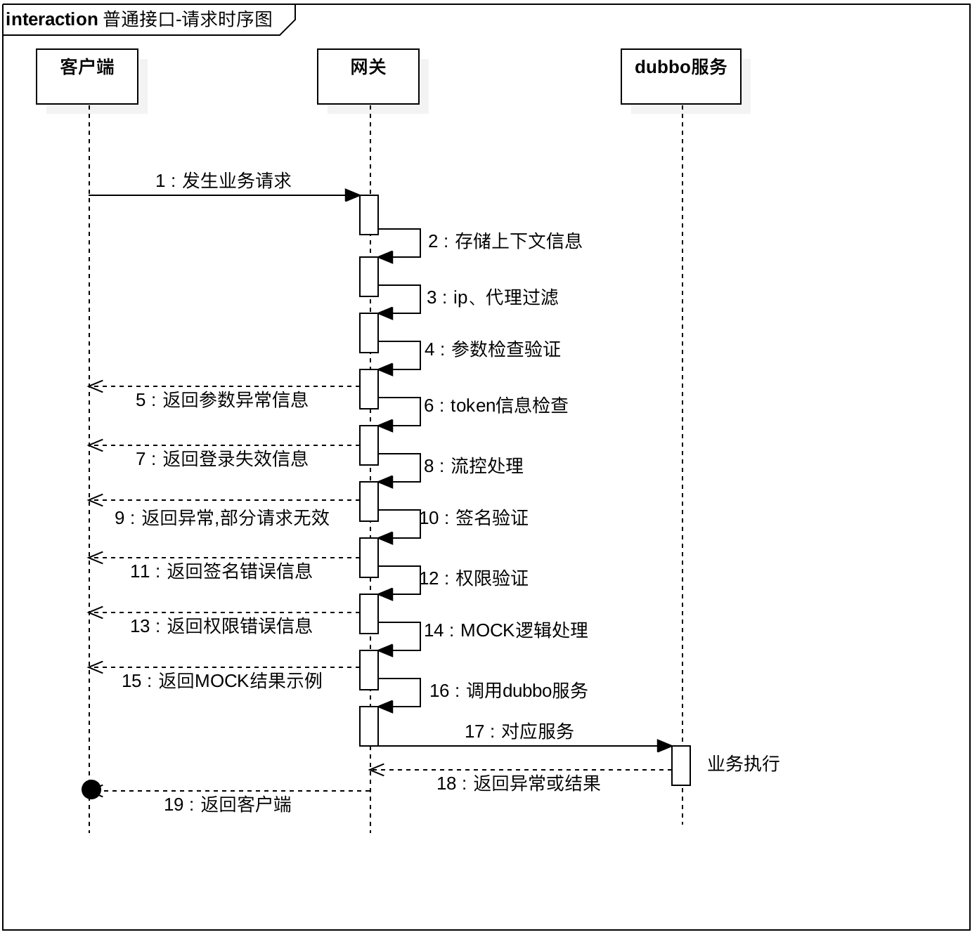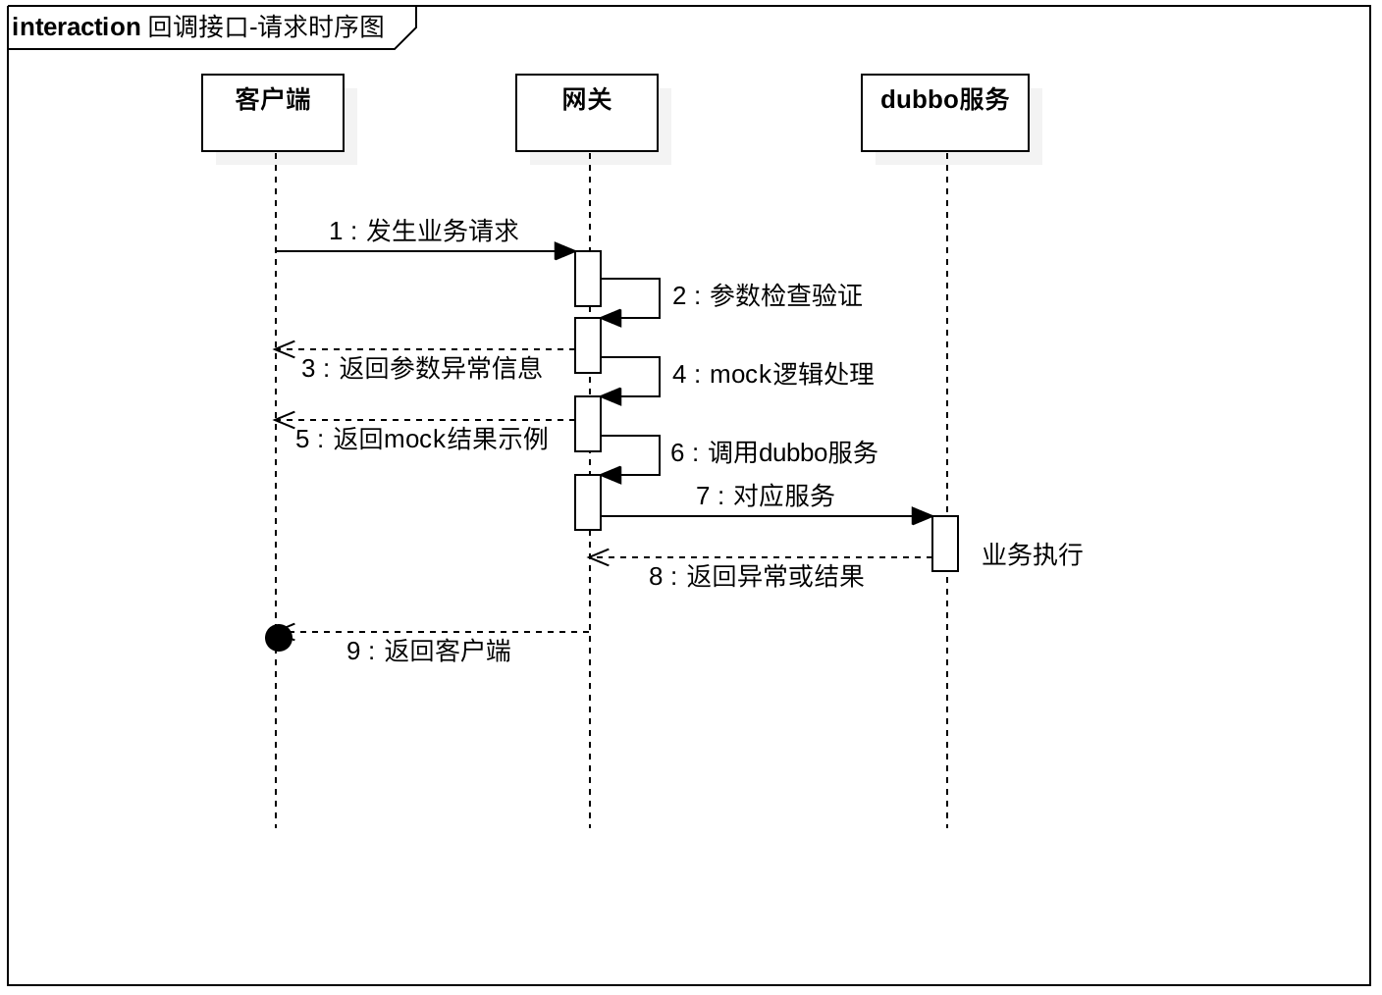
- contextProcessor 存储上下文信息
- ipProcessor IP黑白名单设置
- userAgentProcessor 浏览器用户代理
- paramProcessor 参数检查验证
- callbackParamProcessor 回调接口参数检查验证
- loginProcessor token信息检查
- flowControlProcessor 流控限制
- signProcessor 签名验证
- authProcessor 权限验证
- mockProcessor mock逻辑处理
- dubboProcessor 泛化调用dubbo服务
4.1 maven项目
wormehole
/ — wormehole-api 【管理台接口、实体类、传输对象、异常等的定义】
/ — wormehole-domain 【客户端信息、用户token、result对象等的定义】
/ — wormehole-web 【管理台的页面实现、接口实现业务逻辑】
4.2 项目目录结构
wormehole-api
/ — com.kaistart.gateway
/ — api.service 【网关逻辑相关的所有接口定义】
/ — domain 【网关逻辑相关的实体对象】
/ — dto 【业务传输对象】
/ — exception 【自定义异常类、返回码】
/ — support 【自定义公共应对象】
/ — json 【自定义公共响应对象】
/ — page 【自定义公共分页对象】
/ — proto 【自定义公共接口】
/ — tool 【日期转换工具类】

wormehole-domain
| — com.kaistart.gateway.domain
| — pojo 【网关的客户端对象、token信息】
| — response 【网关层的异常、结构定义】

wormehole-web 【JAVA类、配置部分】
src/main/java
| — com.kaistart 【主包名】
| — auth 【管理台核心包】
| — controller 【管理台用户、角色、权限、资源等控制层】
| — domain 【管理台相关实体类】
| — interceptor 【管理台拦截器，url、权限等处理】
| — mapper 【管理台相关的mapper对象】
| — service 【管理台相关的service对象与实现】
| — gateway 【网关核心包】
| — common 【网关业务公共包】
| — cache 【缓存工具类】
| — exception 【网关异常类】
| — http 【http请求工具类,支持get请求传body】
| — util 【工具类，zk,md5,executor】
| — controller 【网关业务控制层】
| — config 【网关的必要配置】
| — dubbo 【网关的签名算法及对外服务】
| — mgr 【网关的管理台处理】
| — mapper 【网关相关的mapper对象】
| — service 【网关相关的service定义及实现】
| — processor 【网关逻辑的核心组件】
| — servlet 【网关接口请求的servlet地址】
| — init 【web.xml中部分配置移动到这里，20190622调整】

src/main/resources
| — mybatis 【mybatis相关xml文件】
| — auth 【控制台核心功能相关】
| — mgr 【网关功能相关】
| — spring 【核心配置文件】
| — velocity 【velocity编码配置】
| — log4j.xml 【日志文件】

webapp
| — common 【公共页面】
| — velocity 【velocity核心资源】
| — config 【配置】
| — image 【图片资源】
| — js 【核心js相关】
| — components 【公用js组件】
| — pages 【对应页面的js引用文件】
| — utils 【分页等工具类】
| — xxx.js 【框架相关js】
| — lib 【引用的三方插件资源】
| — style 【引用的css样式表】
| — WEB-INF
| — templates 【页面结构】
| — demo 【样例】
| — layout 【页面框架布局】
| — pages 【管理台页面包】
| — auth 【用户、角色、权限相关】
| — gateway 【网关相关页面】
| — system 【系统查看页面】
| — zookeeper 【zk相关页面】
| — web.xml 【核心web.xml配置页面】
| — 401.jsp 【过渡页面】
| — index.jsp 【主页】
| — login.jsp 【登录页面】

